

**CALIDAD DE SOFTWARE**

**SISTEMA DE FACTURACIÓN MÓVIL NORESTE**

**INTEGRANTES:**

ACOSTA HILARIO, JAMES ENRIQUE

MORÓN SAN FERNANDO, KEVIN ANDRÉS

**DOCENTE:**

GUEVARA JIMENEZ, JORGE ALFREDO

**TURNO:**

NOCHE

**ÍNDICE**

1. MARCO TEÓRICO

1.1 CALIDAD DE SOFTWARE

1.2    CALIDAD DE PRODUCTO Y PROCESO

1.3    CALIDAD INTERNA

1.4    CALIDAD EXTERNA

1.5    CALIDAD EN USO

1.6    NORMA ISO

1.6.1 25010

1.6.2 12207

1.7 PROCESOS DE SOFTWARE (CICLO DE VIDA)

1.7.1 EVENTOS DE CICLO DE VIDA

1.8 GUIA PMBOK

1.9 PROCESO UNIFICADO

2. DESCRIPCIÓN GLOBAL DEL PRODUCTO SOFTWARE

2.1 OBJETIVOS

2.2 INSTITUCIÓN BENEFICIARIA

2.3 DIAGRAMAS DE CASO DE USO

2.4 REQUISITOS FUNCIONALES

2.5 REQUISITOS NO FUNCIONALES

2.6 ARQUITECTURA DE SOFTWARE

2.7 ARQUITECTURA DE HARDWARE

2.8 DISEÑO DE INTERFAZ GRÁFICA

3. EVALUACIÓN DEL PRODUCTO SOFTWARE

3.1   FORMULACIÓN Y APLICACIÓN DE CARACTERÍSTICAS Y SUBCARACTERÍSTICAS DE CALIDAD INTERNA Y EXTERNA

3.2   FORMULACIÓN Y APLICACIÓN DE CARACTERÍSTICAS Y SUBCARACTERÍSTICAS DE CALIDAD EN USO

4. EVALUACION DE CALIDAD DE PROCESO

5. EVALUACION DE CODIGO FUENTE

6. EVALUACION MÉTRICAS

7. CONCLUSIONES

8. RECOMENDACIONES

9. REFERENCIAS BIBLIOGRÁFICAS

**1.       MARCO TEÓRICO**

**1.1   CALIDAD DE SOFTWARE**

En la actualidad, el mercado no basta con ser competitivo, como producir distribuir productos de calidad, lo más resaltante e importante es la aceptación que genera el cliente, sino también la aceptación del mismo. Cabe resaltar que no es lo mismo la calidad de un producto con la calidad de un software.

Según Pressman (2005), es la concordancia del software producido con los requerimientos explícitamente establecidos y con los estándares de desarrollo prefijados, que desea el usuario.

Entonces, al desarrollar un software, tenemos que basarnos a los requerimientos funcionales y no funcionales de los clientes o interesados, ya que de ellos depende los estándares aplicados.

Según Vega, Rivera & García (2008) contempla en su libro, y que a la vez es propuesto por la organización internacional de estándares (ISO/IEC DEC 9126): “La totalidad de características de un producto de software que tienen como habilidad, satisfacer necesidades explícitas e implícitas”.

Por ello, las necesidades explícitas, es cuando el cliente exige los requerimientos como necesidades; en cambio, las necesidades implícitas, son cuando el cliente espera adquirir el software como producto.

**1.2   CALIDAD DE PRODUCTO Y PROCESO DE SOFTWARE**

Uno de los errores más comunes es confundir calidad del producto con la calidad del proceso. Es posible obtener alta calidad del producto de un proceso de baja calidad, solamente inspeccionando lo suficiente y rechazando lo suficiente de lo producido. Por supuesto, el costo aumenta en tal caso

**CALIDAD DE PRODUCTO**

Según la norma ISO 25010, La calidad del producto software se puede interpretar como el grado en que dicho producto satisface los requisitos de sus usuarios aportando de esta manera un valor. Son precisamente estos requisitos (funcionalidad, rendimiento, seguridad, mantenibilidad, etc.) los que se encuentran representados en el modelo de calidad, el cual categoriza la calidad del producto en características y subcaracterísticas.

Sobre las características de calidad de producto, es necesario definir mecanismos que faciliten la identificación adecuada de los procesos en un modelo de referencia que impacte de manera positiva al producto y cliente. Así, “procesos maduros y una disciplina personal de planificación mejorada, aumentan la productividad y reducen los errores” (Endres & Rombach, 2003, p. 195).

Aspectos de un producto o servicio que más influyen en su calidad Sin duda, los principales criterios para alcanzar la calidad son:

* Satisfacción de las expectativas de los clientes.
* Cumplimiento permanente de las normas.

**CALIDAD DE PROCESO**

Según la ISO/IEC 15504 , Normalmente, en la mejora de la calidad de los procesos participan dos tipos de modelos, el modelo de procesos y el modelo de evaluación. El modelo de procesos define un catálogo o colección estructurada de buenas prácticas que describen las características de un proceso efectivo, mientras que el modelo de evaluación proporciona los principios requeridos para realizar una evaluación de la calidad, e implantación, de dicho modelo de procesos en una organización.

Sobre la base del postulado, es posible observar que en los trabajos encontrados, la base principal de investigación se ha enfocado principalmente en el análisis de los beneficios alcanzados en materia de calidad del producto, con relación a la madurez de los procesos en el software (Harter, Krishman & Slaughter, 2000; Krishman & Kellner, 1999).

Al controlar el proceso, se evita que el producto corra el riesgo de salir defectuoso. Esta técnica tiene la ventaja de que supone menores pérdidas, pues evita que un producto defectuoso genere mayores costes al seguir creándose en mal estado.

**1.3   CALIDAD INTERNA Y CALIDAD EXTERNA**

La norma ISO/IEC 9126 define la calidad interna como: “la totalidad de las características del producto software desde una perspectiva interna. La calidad interna es medida y evaluada en base a los requerimientos de calidad interna. Los detalles de la calidad del producto software pueden ser mejorados durante la implementación, revisión y prueba del código software, pero la naturaleza fundamental de la calidad del producto software representada por la calidad interna permanece sin cambios a menos que sea re diseñado”; y a la calidad externa como: “la totalidad de las características del producto software desde una perspectiva externa.

Según Carvallo, “calidad interna se mide utilizando métricas internas que evalúan aspectos del producto sin abarcar su comportamiento ni su entorno. Los aspectos relacionados con la calidad interna son derivados del producto en sí mismo y no de su comportamiento en un sistema específico, por lo tanto, la calidad interna no se aplica a objetos ejecutables, sino que se evalúa en las etapas tempranas del ciclo de vida del producto, es decir, durante el análisis, diseño y codificación.”

Es la calidad cuando el software es ejecutado, la cual es típicamente medida y evaluada mientras se prueba en un ambiente simulado con datos simulados y usando métricas externas.

Según Carvallo, “calidad externa se evalúa utilizando métricas externas, las cuales tienen en cuenta el comportamiento del producto en un entorno determinado y se aplican al producto en etapas finales del ciclo de vida del software como: integración, pruebas, implementación y mantenimiento.”

Durante las pruebas, muchas fallas serán descubiertas y eliminadas. Sin embargo, algunas fallas todavía pueden permanecer después de las pruebas. Como es difícil corregir la arquitectura de software u otros aspectos fundamentales del diseño del software, el diseño fundamental permanece sin cambios a través de las pruebas”.

**1.5   CALIDAD EN USO**

La norma ISO/IEC 9126-1 define la calidad en uso como: “la perspectiva del usuario de la calidad del producto software cuando éste es usado en un ambiente específico y un contexto de uso específico. Ésta mide la extensión para la cual los usuarios pueden conseguir sus metas en un ambiente particular, en vez de medir las propiedades del software en sí mismo”, se hace la aclaración que un usuario es cualquier tipo de posible usuario y cuyos requerimientos pueden ser diferentes; por ejemplo un operador del software tiene un requerimiento diferente que un responsable del mantenimiento del software.

En la opinión de algunos expertos, como Bevan, “el cambio fundamental es la atención cada vez mayor que merecen tanto los usuarios como el contexto considerados, cuando se evalúa el desempeño de un producto software en uso”.

**1.6.1   NORMA ISO 25010**

El modelo de calidad representa la piedra angular en torno a la cual se establece el sistema para la evaluación de la calidad del producto. En este modelo se determinan las características de calidad que se van a tener en cuenta a la hora de evaluar las propiedades de un producto software determinado.

La ISO/IEC 25010, determina las características y sub-características de calidad que se pueden evaluar para un producto software.

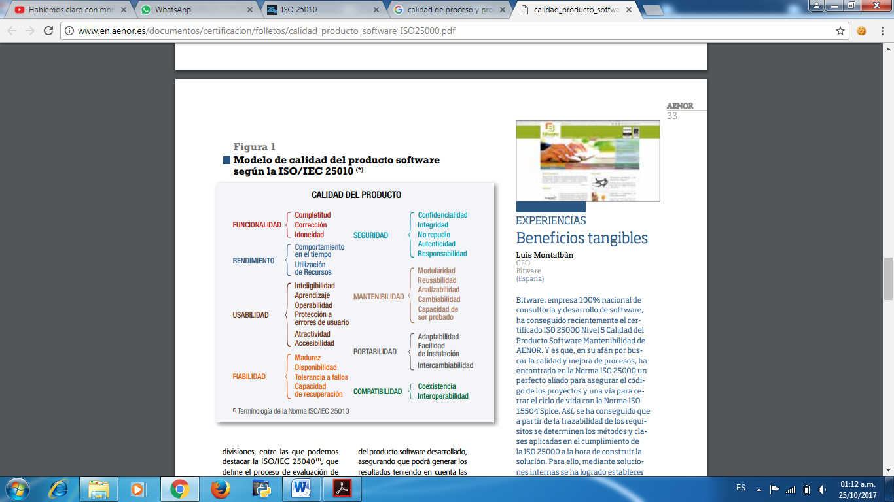

**1.6.2   NORMA ISO 12207**

La ISO 12207 proporciona un proceso estructurado utilizando terminología aceptada, más que dictar un método particular del ciclo de vida o un método para el desarrollo de software. Puesto que es un documento relativamente de alto nivel, el ISO 12207 no especifica detalladamente cómo realizar las actividades y las tareas que abarcan los procesos. Ni prescribe el nombre, el formato, o el contenido de la documentación. Por lo tanto, las organizaciones que intentan aplicar el ISO 12207 pueden utilizar los estándares o procedimientos adicionales donde se especifican este tipo de detalles.

**1.7   CICLO DE VIDA DE LA APLICACION**

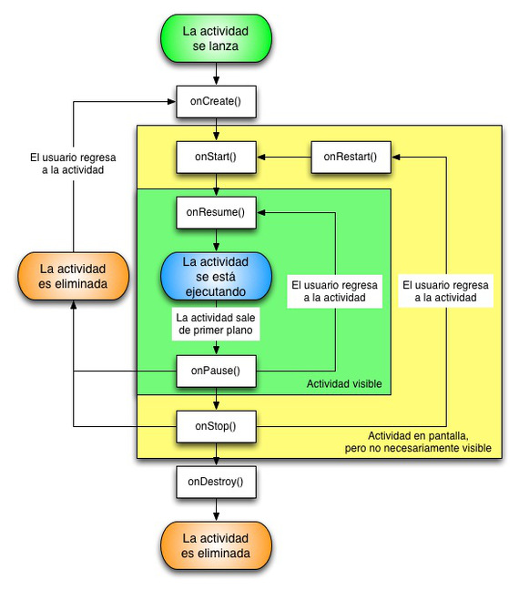

**EVENTOS DEL CICLO DE VIDA**

1. onCreate(Bundle)

Representa el momento en el que la actividad se crea. Este método normalmente lo generará el asistente al crear una nueva actividad en Android, y es donde crearemos todo lo que vaya a necesitar la actividad. Si antes hemos salvado los datos de la actividad en un objeto Bundle, podremos utilizarlo para regenerarla. Normalmente no lo usaremos.

1. onStart()

La actividad va a pasar a estar en pantalla, aunque no necesariamente visible. Si venimos de una parada, pasaremos antes por onRestart().

1. onRestart()

Anterior a onStart() cuando procedemos de una llamada a onStop().

1. onResume()

La actividad va a empezar a responder a la interacción del usuario.

1. onPause()

La actividad va a dejar de responder a la interacción del usuario.

1. onStop()

La actividad ha pasado completamente a segundo plano.

1. onDestroy()

La actividad va a ser destruida y sus recursos liberados.

Cuando necesitemos implementar uno de estos métodos, lo haremos añadiendo a nuestra actividad con estos perfiles:

public class MiActividad extends Activity {

     protected void onCreate(Bundle savedInstanceState) {

super.onCreate(savedInstanceState);

...

}

     protected void onStart() {

super.onStart();

...

}

     protected void onRestart() {

super.onRestart();

...

}

     protected void onResume() {

super.onResume();

...

}

     protected void onPause() {

...

super.onPause();

}

     protected void onStop() {

...

onStop();

}

     protected void onDestroy() {

...

super.onDestroy();

}

}

Es importante mantener la llamada al método de la superclase para no encontrarnos con sorpresas. Las tareas de cada evento que están por encima de nuestra actividad deben mantenerse. Esta llamada irá al principio de los eventos de entrada, y al final de los de salida. De esa forma nos evitaremos sorpresas, ya que los elementos de la actividad que necesitemos pero que no estarán bajo nuestro control estarán creados antes de usarlos, y se destruirán después.No tenemos que añadir todos los eventos, los que no necesitemos usarán la implementación por defecto. Los métodos que a menudo utilizaremos -y no se recomienda tocar los demás- son onCreate, onPause, y onRestart.

El significado de onCreate es claro: es el lugar donde cargaremos los recursos que necesitemos, las vistas, y cualquier otra cosa que necesitemos. Para la salida, el único método en el que nos centraremos es onPause. La razón de evitar onStop y onDestroy es que no tenemos ningún control sobre ellas. onPause se ejecutará siempre que la aplicación salga de primer plano, mientras que los otros dos los ejecutará el sistema operativo en función de sus necesidades. ¡Puede que nunca lleguen a ejecutarse! Esto se hace para evitar el coste que tiene crear la actividad una y otra vez si pasamos de la actividad al escritorio y viceversa, y el sistema operativo sólo liberará los recursos utilizados si los necesita, y no tiene para atender todos los procesos abiertos.

Eso implica que asumiremos que la aplicación morirá después de ejecutar onPause, y que es nuestra última oportunidad de salvar los datos que necesitemos salvar, y de parar servicios que estemos utilizando, como la geolocalización. Si hemos parado servicios, el sitio adecuado para reiniciarlos es onRestart.

Los demás métodos no necesitaremos usarlos mucho. Un caso habitual en el que sí nos hará falta será cuando integremos librerías de terceros, como Facebook o Flurry. En estos casos, se nos pedirá que unamos los métodos de nuestra actividad a su código. Por ejemplo, para registrar una sesión de Flurry se nos pedirá que la sesión comience en el método onStart.

**1.8   GUIA PMBOK**

1. (Inicio) Desarrollar el acta de constitución del proyecto.

* Identificar a los interesados.

1. (Planeación) Desarrollar el plan para la dirección del proyecto.

* Planificar el involucramiento de los interesados.
* Planificar la gestión del alcance.
* Recopilar los requisitos.
* Definir el alcance.
* Crear la EDT/WBS.
* Planificar la gestión del cronograma.
* Definir las actividades.
* Secuenciar las actividades.
* Planificar la gestión de los riesgos.
* Identificar los riesgos.
* Realizar el análisis cualitativo de riesgos.
* Realizar el análisis cuantitativo de riesgos.
* Planificar la respuesta a los riesgos.
* Planificar la gestión de recursos.
* Planificar la gestión de los costos.
* Estimar los costos.
* Estimar los recursos de las actividades.
* Estimar la duración de las actividades.
* Desarrollar el cronograma.
* Determinar el presupuesto.
* Planificar la gestión de la calidad.
* Planificar la gestión de las comunicaciones.
* Planificar la gestión de las adquisiciones.

1. (Ejecución) Dirigir y gestionar el trabajo del proyecto.

* Gestionar el conocimiento del proyecto
* Gestionar la participación de los interesados.
* Adquirir recursos.
* Desarrollar el equipo.
* Dirigir al equipo.
* Gestionar las comunicaciones.
* Efectuar las adquisiciones.
* Gestionar la calidad.
* Implementar la respuesta a los riesgos

1. (Monitorear)Monitorear y controlar el trabajo del proyecto.

* Realizar el control integrado de cambios.
* Monitorear el involucramiento de los interesados.
* Controlar el cronograma.
* Controlar los costos.
* Monitorear las comunicaciones.
* Monitorear los riesgos.

1. Controlar la calidad.

* Controlar los recursos
* Validar el alcance.
* Controlar el alcance.
* Controlar las adquisiciones.

1. Cerrar el proyecto o fase.

PROYECTO

Créditos:

• Morón San Fernando, Kevin Andrés

Estudiante de la carrera profesional Ingeniería de Sistemas

E-mail: [mskevin94@gmail.com](mailto:mskevin94@gmail.com)

• Acosta Hilario, James Enrique

Estudiante de la carrera profesional Ingeniería de Sistemas

E-mail: [jamesacostaker@gmail.com](mailto:jamesacostaker@gmail.com)

|  |  |  |  |  |  |
| --- | --- | --- | --- | --- | --- |
| CONTROL DE VERSIONES | | | | | |
| Versión | Hecha por | Revisada por | Aprobada por | Fecha | Motivo |
| 2.0 |  | MP | KM | 22/10/2017 | Versión original. |

**PROJECT CHARTER**

|  |  |
| --- | --- |
| Nombre del proyecto | Siglas del proyecto |
| SISTEMA DE REGISTRO DE VENTAS DE PRODUCTOS | NOROESTE |
| Descripción del proyecto: qué, quién, cómo, cuándo y dónde? | |
| El proyecto **“Sistema de Registro de Ventas de productos**” consiste en crear una base de datos para mejorar el control de los nuevos productos que se les brindará a los clientes.  El problema consiste en que la empresa Maestro no cuenta con un sistema que permita llevar un control de registros de ventas de productos.  El desarrollo del proyecto está a cargo del área de Sistemas, el cual es el responsable.  Para el desarrollo de nuestra solución con el sistema de registro de ventas , contemplaremos las actividades incluidas en las siguientes etapas definidas:   * La etapa de Iniciación e investigación (2 semanas) * La etapa de planificación (2 semanas) * La etapa de desarrollo (4 semanas) * La etapa de pruebas (1 semana) * La etapa de mejoras (2 semanas) * La etapa de programación (2 semanas) * La etapa de implementación (1 semana) * La etapa de Aprobación (2 semanas)   El Desarrollo estará a cargo de las áreas siguientes:   * **Sistemas**, Responsable de código de barras y solución de problemas de las TI * **Marketing**, Imagen de la empresa * **Productos Nuevos**, El encargado de los productos nuevos es el proveedor * **Área de ventas**, Encargado de salida de productos * **Almacén**, Encargado de la entrada y salida de productos   El proyecto será realizado durante el transcurso del ciclo 2017-I, momento en el que nuestro servicio deberá ser presentado y aprobado por la misma empresa. | |
| Definición del producto del proyecto: descripción de producto, servicio o capacidad a generar | |
| El software de sistema de registros de ventas tendrá una robustez en el sistema proporcionado, que brinde una estupenda fiabilidad en la venta de productos, el cual tenga un mantenimiento constante con la seguridad adecuada guiándose a los estándares para facilitar la portabilidad entre motores de base de datos, plataformas y aplicaciones.  Términos Generales   * Registro de ventas de productos reparado, innovado u optimizado para mayor control de los productos.   Términos de Contenido   * Se usará un gestor de base de datos como el MySQL Server para elaborarlo según sea requerido el trabajo. * También se usará el lenguaje de programación conocido como JAVA. * Por último, la aplicación informática para programación llamada netbeans 8.0.1   Términos de Presentación   * La aplicación tendrá una interfaz más dinámica para las personas interesadas en el proyecto. * Tendrá una base de datos centralizada de las áreas de baños, cocinas, materiales y cajas. * El sistema de registro de ventas permitirá acceso, control y observación completa sobre los precios y salida de los productos de venta. | |

|  |  |  |
| --- | --- | --- |
| Objetivos del proyecto: metas hacia las cuales se debe dirigir el trabajo del proyecto en términos de la triple restricción. | | |
| Concepto | Objetivos | Criterio de éxito |
| 1. Alcance | Cumplir que el sistema de registro de ventas tenga un control de la salida de productos | Aprobación de la gerencia para llevar a cabo el proyecto |
| 1. Tiempo | Terminar el proyecto en el tiempo que ha sido acordado, el lapso de tiempo será entre el 28 de marzo del 2016 hasta el 28 de julio del 2016. En el tiempo que ha sido calendarizado. | Cumplir con el tiempo acordado según el plan de nuestro proyecto |

|  |  |
| --- | --- |
| Organizaciones o grupos organizacionales que intervienen en el proyecto | |
| Organización o grupo organizacional | Rol que desempeña |
| Empresa “MAESTRO” S.A. | Beneficiado |
| Equipo de proyecto | Realizadores del producto |

|  |
| --- |
| Principales amenazas del proyecto (riesgos negativos) |
| Que el sistema no se ejecute en el momento de la codificación. |
| Que el personal sea rotativo con sus horarios. |
| La errónea conexión de la base de datos con el programa netbeans. |
| No tenga un plan de comunicación establecida, ya que si no se da una buena comunicación, no llegaría bien el mensaje y esto pueda ocasionar un conflicto. |

|  |
| --- |
| Principales Oportunidades del proyecto (riesgos positivos) |
| El excelente trabajo de nuestra empresa puede crear que nuestro cliente mantenga una estrecha relación que generaría nuevos proyectos con ellos además del continuo monitoreo de la base de datos y posibles actualizaciones. |

|  |  |  |  |
| --- | --- | --- | --- |
| Sponsor que Autoriza el Proyecto | | | |
| Nombre | Empresa | Cargo | Fecha |
| **J. Guarniz** | MAESTRO S.A. | **Gerente de Tienda** | **28/03/16** |

**LISTA DE STAKEHOLDERS**

**- POR ROL GENERAL EN EL PROYECTO -**

|  |  |  |  |
| --- | --- | --- | --- |
| Sponsor que Autoriza el Proyecto | | | |
| Nombre | Empresa | Cargo | Fecha |
| **J. Guarniz** | MAESTRO S.A. | **Gerente de Tienda** | **28/03/16** |

|  |  |
| --- | --- |
| ROL GENERAL | STAKEHOLDERS |
| SPONSOR | **Gerente de la empresa:**  **J. Guarniz** |
| EQUIPO DE PROYECTO | K. Moron  J. Acosta |
| ÁREA DE VENTAS | Jefe de Baños y Cocinas  C. Aldivar  Jefe de Materiales  J. Loreña  Jefe de Cerámicos  E. Sáenz |
| PROVEEDOR / SOCIO DE NEGOCIO | Proveedor de productos en general.  C. Yovera |

|  |  |  |  |  |  |
| --- | --- | --- | --- | --- | --- |
| Control de versiones | | | | | |
| Versión | Hecha por | Revisada por | Aprobada por | Fecha | Motivo |
| 1.0 |  | KM | MP | 23/04/16 | Versión original. |

|  |  |  |  |  |  |  |  |
| --- | --- | --- | --- | --- | --- | --- | --- |
| Identificación | | | | | Evaluación | | |
| NOMBRE | EMPRESA Y PUESTO | LOCALIZACION | ROL EN EL  PROYECTO | INFORMACIÓN DE  CONTACTO | REQUERMIENTOS  PRIMORDIALES | EXPECTATIVAS  PRINCIPALES | INFLUENCIA  POTENCIAL | FASE DE MAYOR  INTERES | INTERNO /  EXTERNO |
| J. Guarniz | Gerente General - “Maestro” | Lima | Stakeholder | 987654321 | Se requiere que el producto terminado tenga las expectativas deseadas | Que el lanzamiento sea exitoso | Alta | Todo el proyecto | Interno |
| Carlos Aldivar Heras | Jefe de Área de Baños y Cocinas | Lima | Stakeholder | 975318642 | Que el producto sea establecido según sea lo necesario | Que el lanzamiento sea exitoso | Media | Todo el proyecto | Interno |
| Jorge Loreña | Jefe de Área de Materiales | Lima | Stakeholder | 908654354 | Que el producto sea gestionado correctamente y abarque lo establecido. | Que se desarrolle  el proyecto al  tiempo, costo y  Calidad. | Media | Todo el proyecto | Interno |
| Eduardo Saenz Escobar | Jefe de Área de Cerámicos | Lima | Stakeholder | 4328569 | Cumplir con el Plan de Proyecto | Que el producto también se desarrolle en su área | Media | Todo el proyecto | Interno |
| Carlos Yovera | Proveedor | Lima | ninguno | 4545672 | No tiene requerimientos primordiales | No tiene expectativas con relación al proyecto | Media | Todo el proyecto | Interno |

|  |  |  |  |  |  |
| --- | --- | --- | --- | --- | --- |
| CONTROL DE VERSIONES | | | | | |
| Versión | Hecha por | Revisada por | Aprobada por | Fecha | Motivo |
| 1.0 | MC | LS | LS | 28/03/16 | Versión original. |

**CLASIFICACION DE STAKEHOLDERS**

* **MATRIZ INFLUENCIA VS PODER -**

|  |  |
| --- | --- |
| Nombre del proyecto | Siglas del proyecto |
| SISTEMA DE REGISTRO DE VENTAS DE PRODUCTOS | SISREVENT |

|  |  |  |  |
| --- | --- | --- | --- |
|  |  | **Poder sobre el Proyecto** | |
|  |  | **Bajo** | **Alto** |
| **Influencia Sobre el Proyecto** | **Alta** | Jorge Loreña - Jefe del área de materiales | Jimmy Guarniz - Gerente general |
| **Baja** | Carlos Yovera - Proveedor | Carlos Aldivar Heras - Jefe del área de baños  Eduardo Sáenz Escobar - Jefe del área de cerámicos |

|  |  |  |  |  |  |
| --- | --- | --- | --- | --- | --- |
| **CONTROL DE VERSIONES** | | | | | |
| Versión | Hecho por | Revisada por | Aprobada por | Fecha | Motivo |
| 1.0 |  | MP | KM | 24/04/2016 | Versión original. |

**ESTRATEGIA DE GESTIÓN DE STAKEHOLDERS**

|  |  |
| --- | --- |
| **Nombre del proyecto** | **Siglas del proyecto** |
| SISTEMA DE REGISTRO DE VENTAS DE PRODUCTOS | SISREVENT |

|  |  |  |  |
| --- | --- | --- | --- |
| Stakeholder  (Personas o Grupos) | Interés en el proyecto | Evaluación del impacto | Estrategia potencial para ganar soporte o reducir obstáculos |
| Empresa “MAESTRO” | Que el proyecto se ejecute con éxito, satisfaciendo al cliente en el plazo y presupuesto ofertado. | Muy Alto | Informar continuamente sobre el desempeño del proyecto, los problemas encontrados, y solicitar soporte de ser necesario. |
| J. Guarniz - Gerente general | Que el producto del proyecto sea de calidad y que cumpla con todos las funcionalidades requeridas. | Alto | Brindar los requerimientos detallados para evitar algún mal entendido. |
| J. Guarniz - Gerente general | Que el proyecto se desarrolle de acuerdo a las normas y políticas que rigen a la Universidad. | Medio | Informar continuamente del avance del proyecto. |

Documentos Incluidos:

* Documentación de Requisitos
* Plan de Gestión de Requisitos
* Matriz de Trazabilidad de Requisitos
* Scope Statement
* WBS del Proyecto
* Diccionario del WBS
* Lista de Actividades
* Atributos de la Actividad
* Lista de Hitos
* Requisitos de los Recursos de la Actividad
* EDR
* Cronograma del Proyecto

*DOCUMENTACIÓN DE REQUISITOS*

|  |  |  |  |
| --- | --- | --- | --- |
| **Necesidad del Negocio u Oportunidad a aprovechar:** *Describir las limitaciones de la situación actual y las razones por las cuáles se emprende el proyecto.* | | | |
| Situación actual:   * Cantidad de formatos en papel para los trámites respectivos. * Información almacenada en papel.   Necesidad del negocio:   * Mejorar la planificación, organización, ejecución y evaluación de las prácticas * Incrementar el prestigio y fortalecer la imagen institucional de la organización. | | | |
| **Objetivos del Negocio y del Proyecto:** *Definir con claridad los objetivos del negocio y del proyecto para permitir las trazabilidad de éstos.* | | | |
| * Cumplir con los requisitos solicitados por la Dirección de Escuela. * Cumplir con los entregables del proyecto dentro del plazo definido. | | | |
| **Requisitos Funcionales:** *Describir procesos del negocio, información, interacción con el producto, etc.* | | | |
| ***Stakeholder*** | ***Prioridad otorgada por el Stakeholder*** | ***Requisitos*** | |
| ***Código*** | ***Descripción*** |
| Gerente general | Alta | REQ-01 | Adquirir los reportes de los estudiantes involucrados con el proyecto |
| Jefe del área de materiales | Medio | REQ-02 | Ingresar precios del producto y calcular la cantidad de productos vendidos. |
| Proveedor | Bajo | REQ-03 | Distribuir el producto para la empresa |
| Otros Stakeholders | Medio | REQ-04 | Monitorear que el proyecto esté bien documentado |
| REQ-05 | Realizar diligencias conducentes al proyecto |
| REQ-06 | Analizar que el software funcione apropiadamente sin errores de por visto. |
| REQ-07 | Consultar los requerimientos de la empresa solicitada |
| REQ-08 | Consultar las evaluaciones de desempeño del equipo de proyecto registradas por las empresas. |
| **Requisitos no Funcionales:** *Describir requisitos tales cómo nivel de servicio, perfomance, seguridad, adecuación, etc.* | | | |
| ***Stakeholder*** | ***Prioridad otorgada por el Stakeholder*** | ***Requisitos*** | |
| ***Código*** | ***Descripción*** |
| Sponsor | Alto | REQNF-01 | Autorización y aprobación del proyecto en el costo y tiempo estimado |
| Directores:  Director de investigación  Director de Registro  Directora de Análisis | Medio | REQNF-02 | Recopilar toda la información necesaria para el proyecto |
| REQNF-03 | Registrar la entrada y salida de productos como también los datos de información de la empresa. |
| REQNF-04 | Capacidades lógicas, analíticas y de investigación, así como habilidades creativas tales como negociación, tacto y diplomacia. |
| REQNF-05 | Sistema disponible en el horario completo de la empresa |
| REQNF-06 | De acuerdo al tipo de usuario podrá tener acceso a las alternativas del sistema al momento de ser restringido |
| REQNF-07 | La interfaz de software sea dinámico y adaptable para los usuarios. |

|  |  |  |  |
| --- | --- | --- | --- |
| **Requisitos de Calidad:** *Describir requisitos relativos a normas o estándares de calidad, o la satisfacción y cumplimiento de factores relevantes de calidad.* | | | |
| ***Stakeholder*** | ***Prioridad otorgada por el Stakeholder*** | ***Requisitos*** | |
| ***Código*** | ***Descripción*** |
| Gerente de Proyecto | Alto | REQC-01 | El proyecto debe cumplir con los protocolos del desarrollo de software |

|  |  |
| --- | --- |
| **CRITERIOS DE ACEPTACIÓN DEL PRODUCTO: ESPECIFICACIONES O REQUISITOS DE RENDIMIENTO,**  **FUNCIONALIDAD, ETC., QUE DEBEN CUMPLIRSE ANTES QUE SE ACEPTE EL PRODUCTO DEL PROYECTO.** | |
| **CONCEPTOS** | **CRITERIOS DE ACEPTACIÓN** |
| **1. TÉCNICOS** | * Funcionalidad del programa (interfaz). * Mantenimiento de la Base de datos. |
| **2. DE CALIDAD** | Pasar pruebas de compatibilidad:   * No se presenten errores al momento de la ejecución del proyecto. * La base de datos debe sincronizarse correctamente al netbeans 8.0.1. |
| **3. ADMINISTRATIVOS** | Todos los entregables deben de ser aprobados por el gerente general. |
| **4. COMERCIALES** | Mejorar las ventas de los productos |
| **5. SOCIALES** | No se ha estimado aun |

|  |
| --- |
| **Reglas del Negocio:** *Reglas principales que fijan los principios guías de la organización.* |
| * Se realiza y evalúa un KickOff con respecto al desarrollo e implementación del proyecto. |
| * Envío de documentación para informar el avance semanal. |
| * Se utilizará la metodología de desarrollo de software de la organización ejecutante del proyecto. |
| * Informar al cliente el uso y precio acerca del producto. |
| * Insertar datos del cliente en el sistema para la compra del producto |
| **Impactos en otras Áreas Organizacionales** |
| * Se espera que el producto final pueda servir para una futura implementación en otras empresas. |
| **Impactos en otras Entidades:** *Dentro o fuera de la organización ejecutante.* |
| * Se espera que los encargados de cada área se adapten a las necesidades del nuevo uso del sistema. |
| **Requerimientos de Soporte y Entrenamiento** |
| * Después de la implementación nosotros como equipo de proyecto se encargará de hacer un monitoreo constante no mayor a 3 meses. |
| * Se requiere charlas de capacitación a todos los asesores (usuarios) de la empresa |
| * Se requiere la entrega de manuales de uso del sistema para los diferentes tipos de usuarios. |
| **Supuestos relativos a Requisitos** |
| * El sponsor de la empresa acepta la aprobación del acta de constitución para el desarrollo del proyecto. * Se cuenta con el apoyo de la empresa Maestro para la comunicación y participación de los stakeholders identificados. * Se cuenta con los recursos y materiales necesarios para el desarrollo del proyecto. |
| **Restricciones relativas a Requisitos** |
| * El tiempo definido puede verse afectado dependiendo a los cambios que pida los stakeholders de la empresa. |

*PLAN DE GESTIÓN DE REQUISITOS*

|  |  |
| --- | --- |
| **Nombre del Proyecto** | **Siglas del Proyecto** |
| **SISTEMA DE REGISTRO DE VENTAS DE PRODUCTOS** | SISREVENT |

|  |
| --- |
| Actividades de Requisitos: *Describir cómo se planificarán, seguirán y reportarán estas actividades.* |
| Los requisitos establecidos por los stakeholders del proyecto están documentados a través de diagramas de secuencia y flujos de datos que se llevaron a cabo en los kick off los cuales se dan reportes semanalmente hasta la culminación del proyecto. |
| **Actividades de Gestión de Configuración:** *Descripción de cómo se iniciarán las actividades de cambios al producto, servicio o requerimiento; cómo se analizarán los impactos; cómo se rastrearán, monitorearán, y reportarán, y cuáles son los niveles de autorización requeridos para aprobar dichos cambios.* |
| Para las actividades de cambio de requerimiento:   * El gerente de proyecto con el equipo de proyecto evaluará el impacto en tiempo y costos que no afecte la calidad. * Si el cambio ha sido aprobado se implementará el cambio y se cambiará la línea base. * El gerente de proyecto recibirá la solicitud. * Se realizará un monitoreo y control al cambio realizado para ver los efectos positivos y negativos en el proyecto. |
| **Proceso de Priorización de Requisitos:** *Describir como se priorizarán los requisitos.* |
| La priorización de requisitos es la necesidad de los interesados del proyecto y el flujo de datos que se utilizan para el desarrollo del proyecto, también en base a la implementación de cada requisito documentado.  Todos estos requisitos en orden de prioridad son revisados y aprobados en el check list por el sponsor. |
| **Métricas del Producto:** *Describir las métricas que se usarán y sustentar porqué se usarán.* |
| Los stakeholders determinarán los avances del proyecto de acuerdo a sus operaciones con los requisitos planteados en el check list.  Se implementará un software de buena calidad que satisfaga las necesidades de nuestro sponsor. Todas estas necesidades se determinarán a lo largo del desarrollo del presente informe. Aspectos a considerar tales como hacer una distinción entre la medida y métrica tomando en cuenta los factores de calidad y alcance. |
| **Estructura de Trazabilidad:** *Describir los atributos de requisitos que se capturarán en la matriz de trazabilidad y especificar contra que otros documentos de requisitos del proyecto se hará la trazabilidad.* |
| La estructura de la matriz será la siguiente:  Mencionar los requisitos con sus campos de identificación  Trazabilidad hacia:  Oportunidades del negocio  Objetivos del proyecto  Alcance del Proyecto  Escenario de Pruebas de Calidad  Escenario de Pruebas con los Stakeholders  Control y monitoreo a los Stakeholders que utilizan el producto |

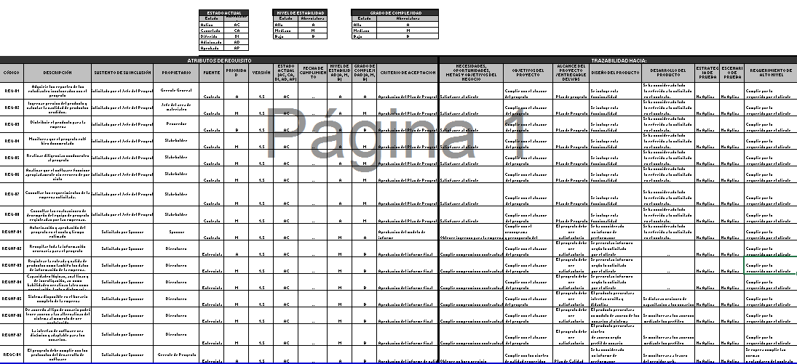**MATRIZ DE TRAZABILIDAD:**

*SCOPE STATEMENT*

|  |  |
| --- | --- |
| **DESCRIPCIÓN DEL ALCANCE DEL PRODUCTO** | |
| **REQUERIMIENTOS: CONDICIONES O CAPACIDADES QUE**  **DEBE POSEER O SATISFACER EL PRODUCTO PARA CUMPLIR CON CONTRATOS, NORMAS, ESPECIFICACIONES, U OTROS DOCUMENTOS FORMALMENTE IMPUESTOS.** | **CARACTERÍSTICAS: PROPIEDADES FÍSICAS, QUÍMICAS,**  **ENERGÉTICAS, O SICOLÓGICAS, QUE SON DISTINTIVAS DEL PRODUCTO, Y/O QUE DESCRIBEN SU SINGULARIDAD.** |
| 1. Lograr mediante esta interfaz cumplir el plan de acción específico y optimizar el tiempo y recursos. | Modelo de software:  - Registro de información del cliente.  - Interfaz sencillo en la manipulación de datos.  - Consulta de datos sobre los productos  en tiempo real.  - Actualizar información de producto. |
| 2. Corregirá la falta o el error hallado (permitirá que las ventas sean rápidas). | - Permitirá facilitar los manejos de reutilización y mantenimiento. |
| 3 Constante actualización de precios con productos | * Contendrá todos los productos de tienda con los precios actualizados. |

|  |  |
| --- | --- |
| **RITERIOS DE ACEPTACIÓN DEL PRODUCTO: ESPECIFICACIONES O REQUISITOS DE RENDIMIENTO,**  **FUNCIONALIDAD, ETC., QUE DEBEN CUMPLIRSE ANTES QUE SE ACEPTE EL PRODUCTO DEL PROYECTO.** | |
| **CONCEPTOS** | **CRITERIOS DE ACEPTACIÓN** |
| **1. TÉCNICOS** | * Funcionalidad del programa (interfaz). * Mantenimiento de la Base de datos. |
| **2. DE CALIDAD** | Pasar pruebas de compatibilidad:   * No se presenten errores al momento de la ejecución del proyecto. * La base de datos debe sincronizarse correctamente al netbeans 8.0.1. |
| **3. ADMINISTRATIVOS** | Todos los entregables deben de ser aprobados por el gerente general. |
| **4. COMERCIALES** | Mejorar las ventas de los productos |
| **5. SOCIALES** | No se ha estimado aun |
| **Entregables del Proyecto:** *Productos entregables intermedios y finales que se generarán en cada fase del proyecto.* | |
| ***Fase del Proyecto*** | ***Productos Entregables*** |
| ***1.0 Iniciación del proyecto*** | * Definición del primer alcance * Identificación de StakeHolders * Kick Off con los StakeHolders * Desarrollo del Acta de Constitución |
| ***2.0 Elaboración*** | * Gestión de proyecto * Conformidad del acta de constitución |
| ***3.0 Construcción*** | * Modelamiento del sistema * Modelamiento de base de datos * Diseño de interfaz * Desarrollo de código |
| ***4.0 Transición*** | * Plan de pruebas * Verificación del Software * Implementación |

|  |
| --- |
| **Exclusiones del Proyecto:** *Entregables, procesos, áreas, procedimientos, características, requisitos, funciones, especialidades, fases, etapas, espacios físicos, virtuales, regiones, etc., que son exclusiones conocidas y no serán abordadas por el proyecto, y que por lo tanto deben estar claramente establecidas para evitar incorrectas interpretaciones entre los stakeholders del proyecto.* |
| 1. No se entregará el manual técnico del sistema a la empresa. |
| 2. Se darán charlas de capacitación por dos semanas a los empleados para la integración y aceptación del producto. |
| 3. El control será llevado a cabo por el equipo solo los dos primeros meses, ya después la empresa se encargará de su propio monitoreo. |

|  |  |
| --- | --- |
| **Restricciones del Proyecto:** *Factores que limitan el rendimiento del proyecto, el rendimiento de un proceso del proyecto, o las opciones de planificación del proyecto. Pueden aplicar a los objetivos del proyecto o a los recursos que se emplea en el proyecto.* | |
| ***Internos a la Organización*** | ***Ambientales o Externos a la Organización*** |
| 1. Se deberá aplicar la metodología RUP para el desarrollo de software. | EQUIPO DEL PROYECTO |
| 1. Se deberá aplicar los procesos de gestión de tiempo y alcance de la guía PMBOK, para las actividades de Gestión del Proyecto. |
| 1. El sistema de información debe estar realizado dentro de las normas y reglas que regulan la actividad definidas por la organización. |  |
| 1. La construcción se deberá realizar antes de la finalización del semestre académico 2016-I. |

|  |  |
| --- | --- |
| **Supuestos del Proyecto:** *Factores que para propósitos de la planificación del proyecto se consideran verdaderos, reales o ciertos.* | |
| ***Internos a la Organización*** | ***Ambientales o Externos a la Organización*** |
| 1. Contar con la financiación adecuada | 1. Contar con la Infraestructura adecuada |
| 1. Cumplir con todos los lineamientos estipulados en la planificación para el desarrollo del proyecto. |  |

|  |  |  |  |  |  |
| --- | --- | --- | --- | --- | --- |
| Control de versiones | | | | | |
| Versión | Hecha por | Revisada por | Aprobada por | Fecha | Motivo |
| 2.0 | MC | LS | LS | 22/10/2017 | Versión original. |

*WBS DEL PROYECTO*

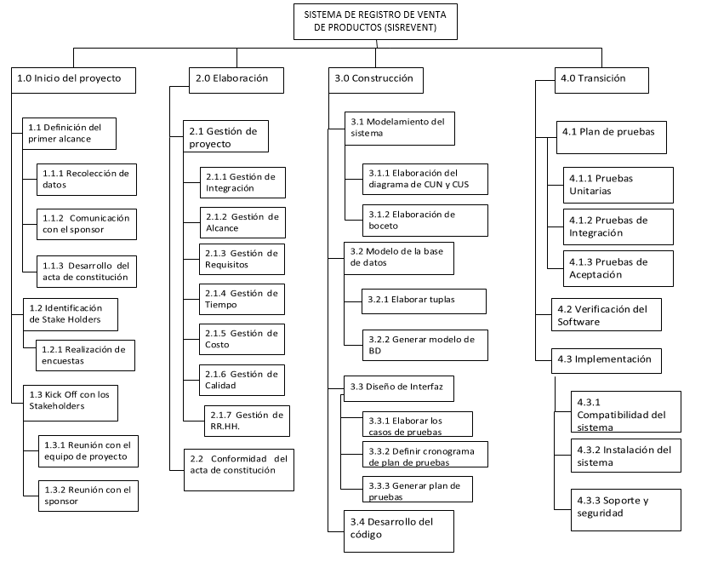

*DICCIONARIO WBS (completo)*

|  |  |
| --- | --- |
| **Nombre del Proyecto** | **Siglas del Proyecto** |
| SISTEMA DE REGISTRO DE VENTA DE PRODUCTOS | SISREVENT |

|  |  |
| --- | --- |
| **Código del Paquete de Trabajo (pdt):** *Según el WBS* | **Nombre del Paquete de Trabajo (pdt):**  *según el WBS* |
|  | **Definición del primer alcance** |
| **Objetivo del Paquete de Trabajo:** | Definir el producto y todos sus objetivos iniciales para culminar satisfactoriamente con los requisitos establecidos |
| **Descripción del Paquete de Trabajo:** | * Contiene el primer objetivo de los stakeholders. * Consiste en definir el proyecto registrando ventas en tiempo real. |
| **Descripción del Trabajo a Realizar (actividades):** | **Lógica o enfoque de la elaboración:**  Presentar el acta a los stakeholders para la aprobación del proyecto |
|
| **Actividades a realizar:**   * Esclarecer la definición y objetivo al producto. * Definir los riesgos positivos y negativos. |
|
| **Criterios de Aceptación:**  Quién, y cómo se dará por válido y aceptado el PDT. | **Stakeholder que acepta**:  El Sponsor  **Requisitos que deben cumplirse:**  Identificación de los stakeholders, Comunicación y aprobación  **Forma en que se aceptará:** Aclarando los términos y condiciones de la iniciación del proyecto. |
| **Supuestos:** Situaciones que se toman como verdaderas, reales, o ciertas, para efectos de la planificación del PDT. | El principal stakeholder brindará la información necesaria para la elaboración del producto. |
| **Riesgos:** Eventos cuya ocurrencia impactará los objetivos del alcance, tiempo, costo, o calidad, del PDT. | - La negativa del principal stakeholder al aprobar el producto porque no cubren las expectativas. |
| **Recursos Asignados y Costos:** Qué recursos se necesitan para elaborar el PDT, de que tipo, en que cantidades, y con que costos. | **Personal:** Gerente de proyecto |
|  |
| **Dependencias:** Qué precedente y subsecuente tiene el pdt. | Antes del pdt: Iniciación del proyecto |
| Después del pdt: Recolección de datos. |
|  |

**CRONOGRAMA**

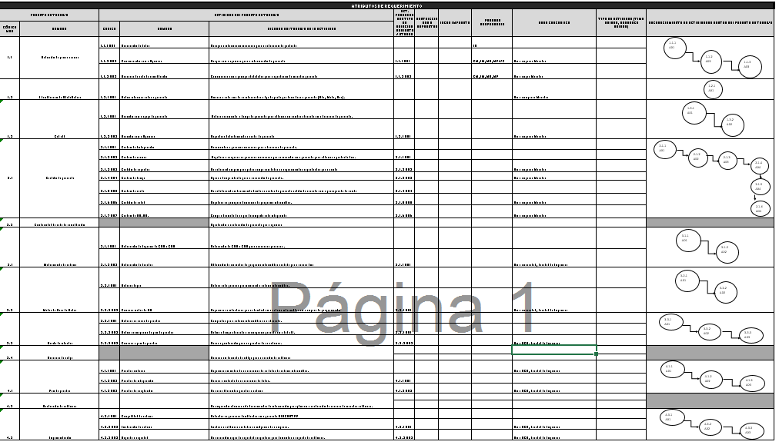**LISTA DE ACTIVIDADES**

*LISTA DE HITOS PRINCIPALES*

|  |  |
| --- | --- |
| Cronograma de hitos del proyecto | |
| Hito o evento significativo | Fecha programada |
| Informe 1 (Documento de Análisis y requerimientos) | SESION 5 |
| Informe 2 (Pruebas Unitarias e Integrales y Documento de la Configuración para la puesta en producción) | SESION 9 |
| Informe 3 (Implementación y aprobación) | SESION 11 |

*CHECKLIST DE PRESENTACIÓN PARA REUNIÓN DE KICK OFF*

|  |  |
| --- | --- |
| **Nombre del Proyecto** | **Siglas del Proyecto** |
| Sistema de Registro de Ventas de productos | SISREVENT |

|  |  |  |
| --- | --- | --- |
| **Contenido de la Presentación**  **Kick Off** | **Realizado a satisfacción**  **(si /no)** | **Observaciones** |
| **Objetivo de la presentación definido** | Si |  |
| **Contenido de la presentación o Agenda establecida** | Si |  |
| **Definición del Proyecto**  **(¿qué, quién, cómo, cuándo, dónde?)** | Si |  |
| **Definición del Producto del Proyecto**  **(descripción del producto del proyecto, servicio o capacidad final a generar)** | Si |  |
| **Principales Stakeholders del proyecto**  **(clasificados como Sponsor, comité de control de cambios, Project manager, equipo de gestión de proyectos, cliente, otros stakeholders)** | Si |  |
| **Necesidades del negocio a satisfacer** | Si |  |
| **Finalidad del proyecto (fin último, propósito general, u objetivo de nivel superior por el cual se ejecuta el proyecto, enlace con portafolios, programas o estrategias de la organización)** | Si |  |
| **Exclusiones conocidas del proyecto**  **(que es lo que no abordará el proyecto)** | Si |  |
| **Principales supuestos del proyecto** | Si |  |
| **Principales restricciones del proyecto** | No | En el proyecto propuesto no se establece las restricciones ya que sería de suma importancia saber |
| **Línea Base del Alcance (WBS a 2do Nivel)** | No |  |
| **Línea Base del Tiempo (Cronograma de hitos, tiempo neto estimado, reserva de contingencia, y Reserva de Gestión)** | Si |  |
| **Línea Base del Costo (presupuesto total, por fases, por periodos de tiempo, por tipo de recurso, reserva de contingencia, y reserva de gestión)** | Si |  |
| **Objetivos de calidad por factor relevante de calidad** | Si |  |
| **Organigrama del proyecto** | Si |  |
| **Matriz RAM resumida** | Si |  |
| **Matriz de calidad del proyecto** | Si |  |
| **Matriz de comunicaciones del proyecto** | Si |  |
| **Principales riesgos del proyecto y respuestas planificadas** | Si |  |
| **Matriz de adquisiciones del proyecto** | Si |  |
| **Sistema de Control de cambios** | No |  |

**ESTRUCTURA DE COMUNICACIÓN**

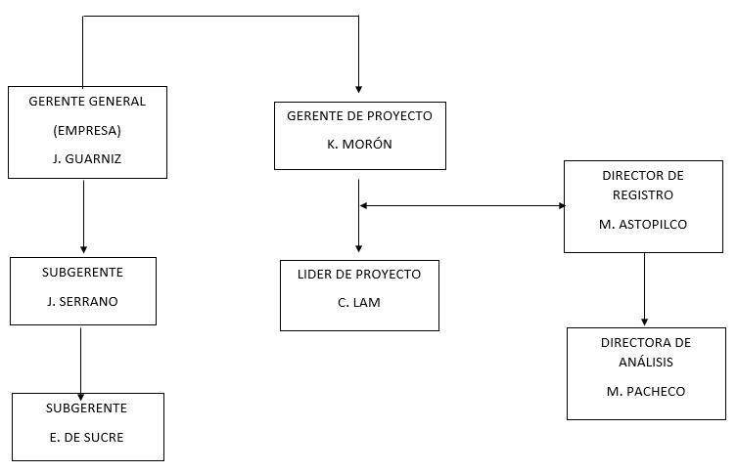

DIRECTOR DE INVESTIGACIÓN

J, acosta

**ORGANIGRAMA DE RR.HH DEL PROYECTO**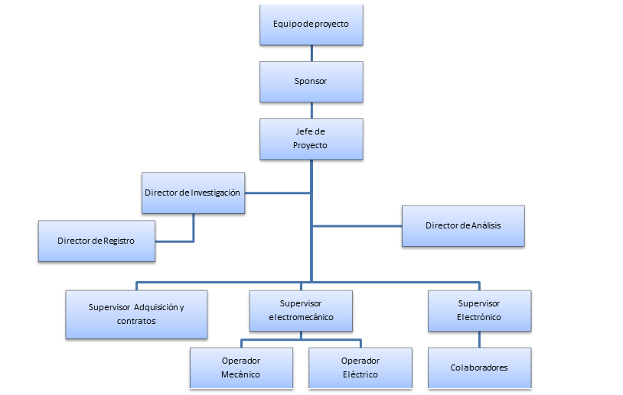

**1.9 PROCESO UNIFICADO**

Evaluación de la organización

**1.**       **Organización:**

**Organización: Lineal**

**Tamaño: Micro**

**Finalidad: Pública**

**Actividad Económica: Industrial**

**Tecnología: Tradicional**

**2.**       **Visión:**

Ser una empresa más conocida a nivel nacional y crecer cada día más y esto lo va a ir logrando a largo plazo tomando unas buenas decisiones en el camino para que este cumpla su objetivo**.**

**3.**       **Misión:**

Ser una empresa rentable y socialmente responsable para beneficio de la sociedad y el medio ambiente

**4.**       **Metas:**

- Aumentar las ventas para este año.

- Tener más clientes este año.

- Crecer nuestro equipo para ser más eficientes

- Tener su propio local

- Contar con más maquinarias

**5.**       **Problema**

Breve Descripción del Caso a Evaluar

|  |  |
| --- | --- |
| **EL PROBLEMA DE** | La empresa no tiene un sistema que permita llevar un control de registro de información de sus proveedores, clientes, productos y ventas. |
| **AFECTA** | Principalmente al personal administrativo y a la gerencia. |
| **EL IMPACTO DEL CUAL ES** | La falta de credibilidad.  La pérdida de clientes potenciales. |
| **PROPUESTA DE SOLUCIÓN** | Desarrollar un Modelado de Negocio que permita ser capaz de llevar un control de registro de sus clientes, proveedores y las ventas que realiza |

**6.**       **Reglas del Negocio:**

|  |  |
| --- | --- |
| **REGLA** | **DESCRIPCIÓN** |
| **RN001** | La empresa acepta pagos en distintas monedas. |
| **RN002** | La empresa no aceptará pago en plazos mayores de 10 días |

Modelado del Negocio

1. Lista de los actores del negocio

|  |  |
| --- | --- |
| **Actor del negocio (Interno)** | **Descripción** |
| 1. Vendedor 2. Colaboradores 3. Comprador 4. Gerente | - El vendedor es aquella persona que se encarga de ofrecer diferentes tipos de productos y se asegura de vender.  - Es la persona que se encarga de brindar sus servicios de apoyo al comprador-vendedor para beneficios de la empresa  - Es la persona que compra los productos para luego venderlos  - Es la persona que está encargado de la dirección, coordinación, o administración de una empresa |

|  |  |
| --- | --- |
| **Actor del negocio (Externo)** | **Descripción** |
| 1. Proveedor 2. Clientes | - El proveedor es la persona encargada de suministrar los productos.  - Es quien accede a un producto o servicio por medio de una transacción financiera (dinero) u otro medio de pago. |

2. Lista de los casos de uso del negocio

|  |  |
| --- | --- |
| **Caso de uso del negocio - VENDEDOR** | **Descripción** |
| 1. Comercializa los productos del cliente | Vende los productos según la necesidad del cliente |
| 1. Muestra catálogo de producto | Muestra una lista de productos según su precio |
| 1. Verifica en la lista de registro | Verificar si el producto se encuentra en stock. |
| 1. Entrega del producto | Se entrega el producto al cliente |

|  |  |
| --- | --- |
| **Caso de uso del negocio - PROVEEDOR** | **Descripción** |
| 1. Realiza el inventario | Realizar una lista de todos los productos en stock. |
| 1. Verifica el producto | Verificar mediante la lista realizada si contamos con el producto en stock. |
| 1. Rellena el formulario de pedido | Llenar con datos del cliente el formulario de pedido indicando el producto deseado. |
| 1. Provee insumo | Entrega del producto deseado al cliente |

|  |  |
| --- | --- |
| **Caso de uso del negocio - CLIENTE** | **Descripción** |
| 1. Elección del producto | El cliente selecciona el producto según su necesidad requerida |
| 1. Solicitar el producto | El cliente solicita el producto que eligió según su necesidad. |
| 1. Petición del producto | El cliente realiza el pedido y espera el formulario del proveedor |
| 1. Espera del producto | Mientras el cliente ya hizo la petición del producto, espera en atención al cliente. |
| 1. Pago de consumo | Si se siente satisfecho con el producto comprado, paga el consumo. |
| 1. Pedir boleta de consumo | Después de haber consumido el producto, solicita una boleta para el pago por la satisfacción del producto |
| 1. Salida de establecimiento | El cliente se dispone a salir después de su consumo |

|  |  |
| --- | --- |
| **Caso de uso del negocio - COLABORADOR** | **Descripción** |
| 1. Recibe orden de pedido | Se recibe una orden ejecutada por el comprador |
| 1. Mantiene el producto listo para su traslado | Se prepara una guía de salida con los productos deseados, indicando el destino |
| 1. Lleva el producto al comprador | Se distribuyen los productos para el comprador y así compruebe su validez y su entrega |
| 1. Rellena el formulario | Completa los datos del comprador para la entrega del producto |
| 1. Provee el producto al comprador | Entrega el producto al comprador, verificando si todo lo seleccionado es correcto |

|  |  |
| --- | --- |
| **Caso de uso del negocio - COMPRADOR** | **Descripción** |
| 1. Orden de compra | Redacta una orden de compra del cliente |
| 1. Recepción del producto | Obtiene el producto de la empresa, a través del colaborador y del formulario, para que este sea entregado satisfactoriamente al cliente. |
| 1. Firma de formulario | Para finalizar necesita comprobar si está de acuerdo con el pedido así que se le pide una firma de conformidad |

|  |  |
| --- | --- |
| **Caso de uso del negocio - GERENTE** | **Descripción** |
| 1. Contrata al personal | La empresa necesita colaboradores, la cual deben estar capacitadas para el manejo del producto que se realiza en la empresa |
| 1. Generar reporte | La empresa genera reporte de acuerdo a la cantidad de productos procesado, vendidos y entregado |

|  |  |
| --- | --- |
| **Caso de uso del negocio – ENTIDAD BANCARIA** | **Descripción** |
| 1. Convenio con empresa | El banco se asocia con la empresa para llegar al acuerdo de hacer pagos mediante tarjeta de crédito. |
| 1. Generar reporte | El banco genera reporte de acuerdo a la cantidad de dinero procesado. |

3. Diagrama de casos de uso del negocio

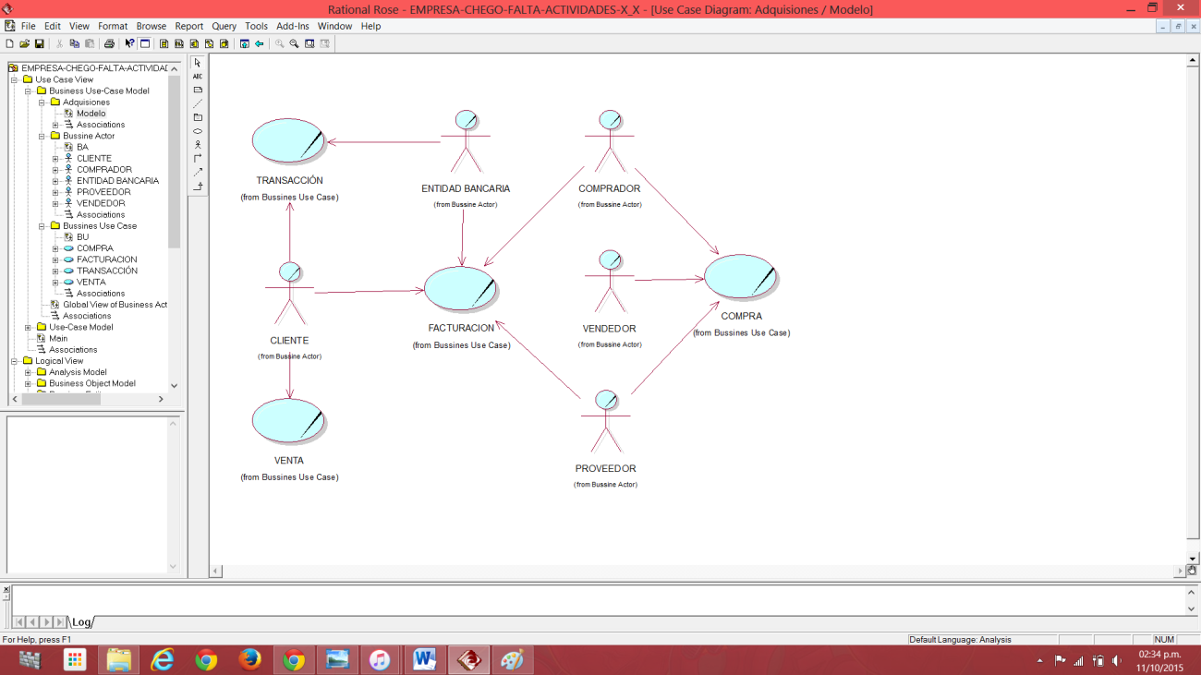

Modelo de Análisis del Negocio

1. Lista de los trabajadores del negocio

|  |  |
| --- | --- |
| **Trabajador de negocio** | **Descripción** |
| 1. Entidad bancaria 2. Proveedor 3. Comprador      1. Vendedor 2. Cliente | - Se encarga de captar recursos en la forma de depósitos, y prestar dinero.  - El proveedor es la persona encargada de suministrar los productos.  - Es la persona que abastece y a la vez suministra sus productos al cliente.  - Se encarga de comprar los suministros para después venderlos a los clientes.  - Es quien accede a un producto o servicio por medio de una transacción financiera (dinero) u otro medio de pago. |

2. Lista de las entidades del negocio

|  |  |
| --- | --- |
| **Entidad de Negocio** | **Descripción** |
| 1. Producto | Material reciclable usado para la venta |
| 1. Lista de producto | Lista de stock de productos, sirve para verificar la existencia de los productos e informar a sus compradores sobre dicho material. |
| 1. Orden de la compra | Orden emitida por el comprador que requiere de los productos necesarios para el negocio; tiene un periodo de tiempo para ser enviado. |
| 1. Guía de proveedor | Guía de productos por vender al comprador, figuran el nombre del producto, fecha de entrega, cantidad comprada, etc |
| 1. Comprobante de pago | Es el documento que acredita la transferencia de bienes, la entrega en uso o la prestación de servicios |

3. Diagramas de Análisis del negocio

3.1 Diagrama de Realización

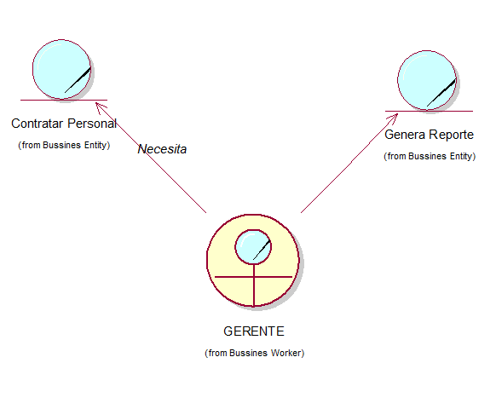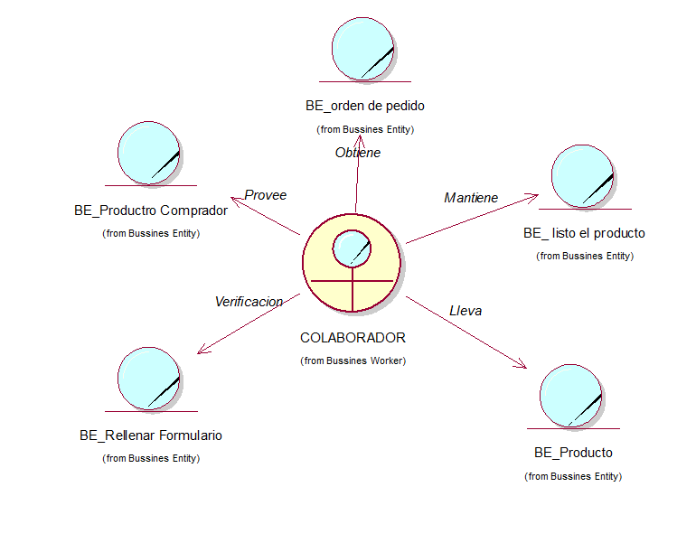

3.1 Diagrama de Actividades

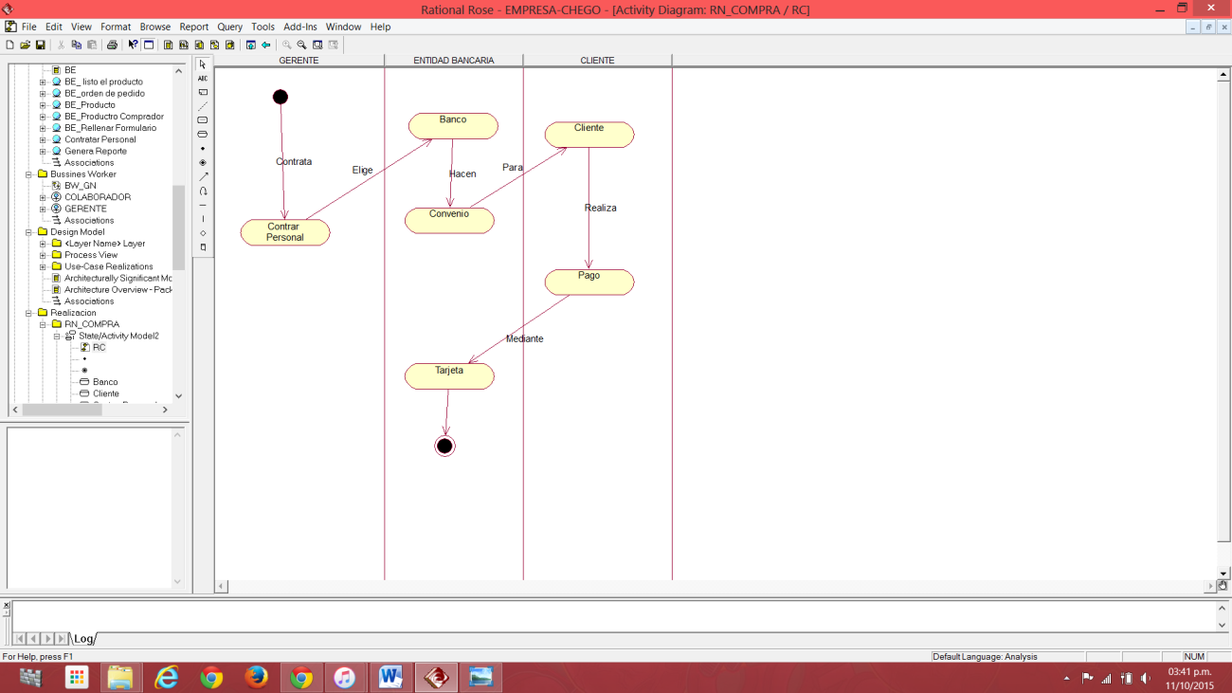

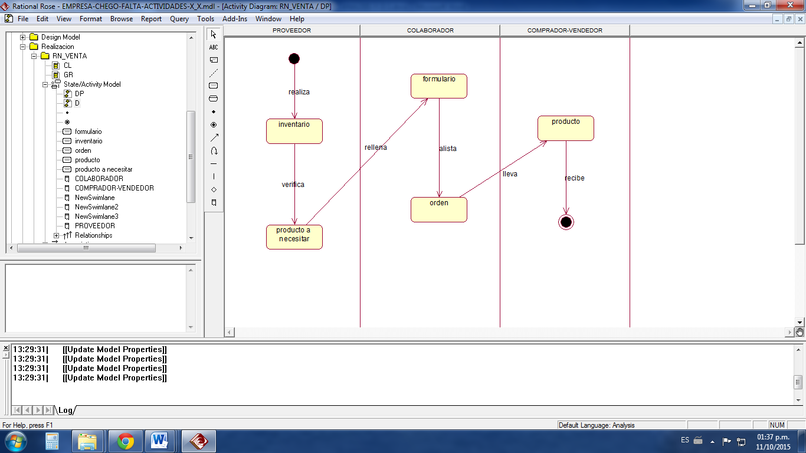

3.2 Diagrama de Clases del Negocio

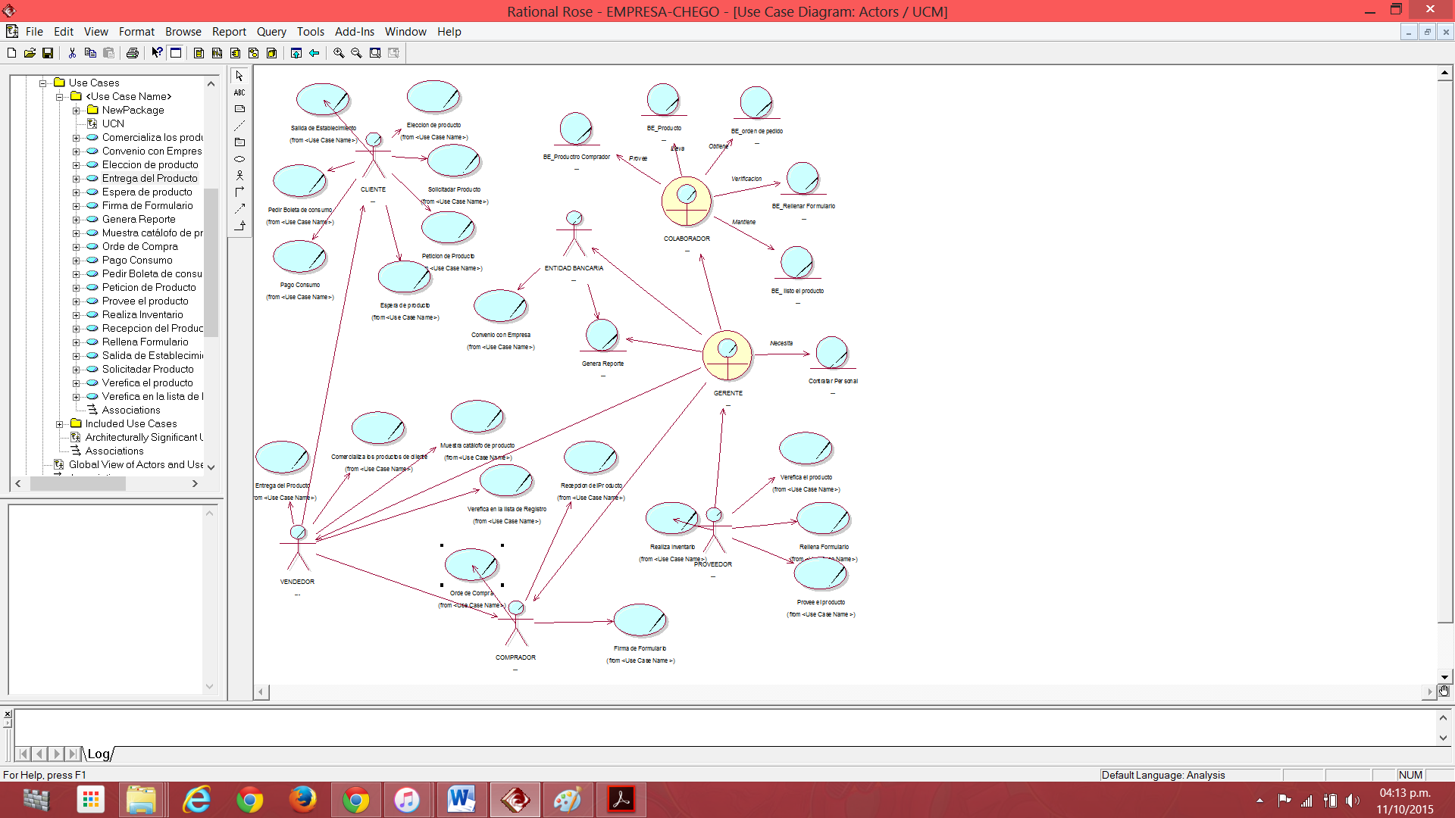

**2.       DESCRIPCIÓN DEL PRODUCTO SOFTWARE**

**2.1   OBJETIVOS**

* Dirigir equipos de trabajo de desarrollo software.
* Organizar la realización de pruebas que verifiquen el correcto funcionamiento de los programas y que se ajustan a los requisitos de análisis y diseño.
* Diseñar, construir y administrar bases de datos.
* Dirigir y asesorar a los programadores durante el desarrollo de aplicaciones.
* Introducir procedimientos de calidad en los sistemas, evaluando métricas e indicadores y controlando la calidad del software producido.
* Contribuir a la mejora e innovación del uso del software.
* Facilitar el uso de facturas electrónicas.
* Dar soporte a los procesos de desarrollo del software.
* Familiarizar al público, que las facturas puedan resolverse por medio de la tecnología, en caso de pérdidas puede recuperarse vía e-mail.

**2.2 INSTITUCIÓN BENEFICIARIA**

**NOROESTE**

Envasa y exporta su propia producción. Nuestro objetivo es ofrecer productos de primera calidad a buen precio, por eso nuestras frutas y verduras se someten a estrictos controles de calidad y cumplen con todos los estándares de calidad, para la defensa de la salud de los consumidores. Trabajamos con los certificados.

**EMPRESA** : NOROESTE S.A.C.

**RUC** : 20507550887

**DIRECCIÓN** : AV. SANTA CRUZ NRO. 779 / LIMA - LIMA – MIRAFLORES

**CONTACTO** : GERENTE GENERAL PEREZ GARREAUD URIARTE JORGE ENRIQUE

**2.3 DIAGRAMAS DE CASO DE USO**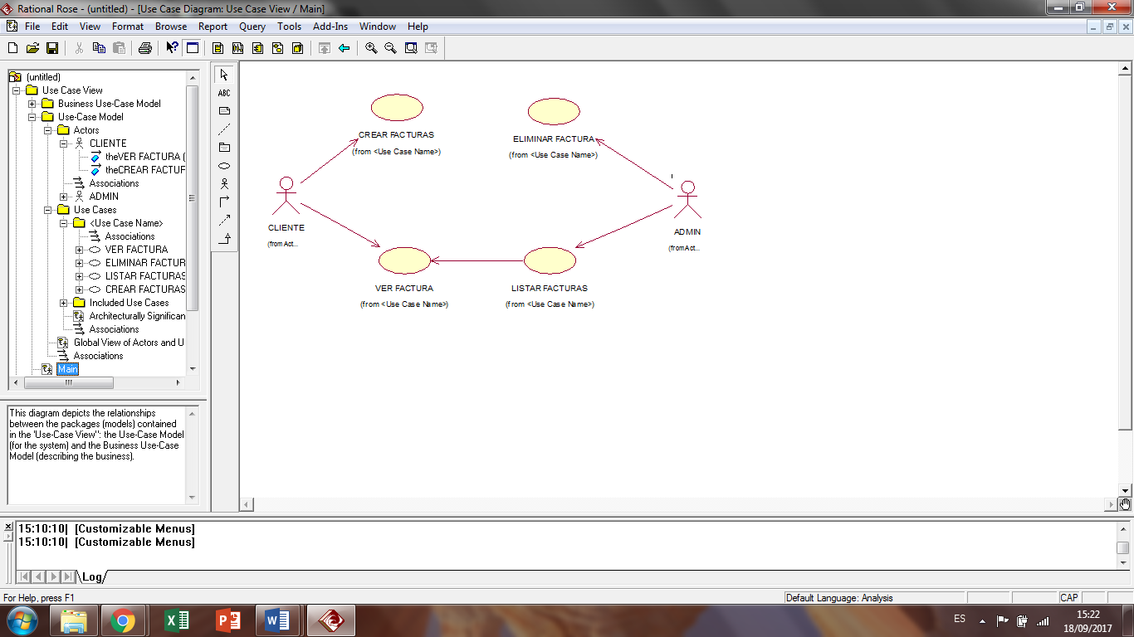

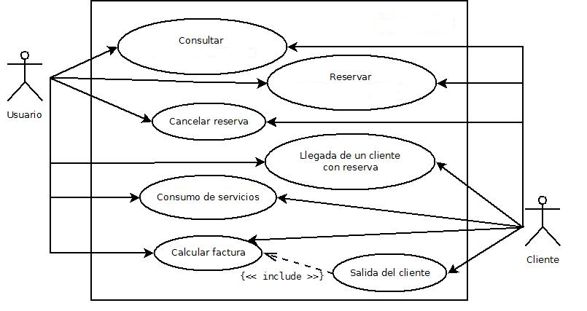

**2.4   REQUISITOS FUNCIONALES**

* **RF01:** El sistema permitirá a los usuarios poder visualizar sus facturas electrónicas.
* **RF02:** Cada factura se le asignará un identificador o código, el cual será utilizado para identificar al usuario.
* **RF03:** El sistema también permitirá el registro de facturas no asociadas a pedidos (requieren autorización del administrador).
* **RF04:** Los campos como empresa, puerto origen, puerto destino, condiciones y guía de carga son alfanuméricos.
* **RF05:** El campo fecha solo acepta caracteres numéricos.
* **RF06:** El sistema controla el acceso a usuarios autorizados.

**2.5   REQUISITOS NO FUNCIONALES**

* **RNF01:** El procedimiento de desarrollo de software debe estar definido con los estándares ISO 25010.
* **RFN02:** La metodología de desarrollo de software será RUP plasmado en UML.
* **RFN03:** La herramienta utilizada es Rational Rose, Aplicativos móviles.

**2.6   ARQUITECTURA DE SOFTWARE**

**a.       Servidor de base de datos**

El motor de base de datos es un SQL Express 2014 el cual sale por el puerto 1433 hacia su red interna. Se estableció una IP estática para no ser afectada por el servicio DHCP ya activo en su servidor dedicado.

**b.       Servidor back-end de aplicaciones**

El servicio dedicado de back-end cuenta con los webservices (WCF, Restful, otros) de la empresa por lo que para este caso se habilitó el puerto 84 para consumir lo necesario para la solución.

**c.       Servidor front-end de aplicaciones**

En ese servidor se habilitó la aplicación web local para la empresa. A futuro se publicará esto a internet.

**2.7   ARQUITECTURA DE HARDWARE**

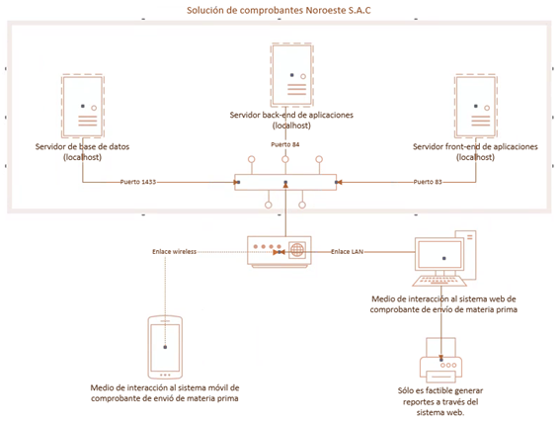

**2.8   DISEÑO DE INTERFAZ GRÁFICA**

* **LOGIN:**

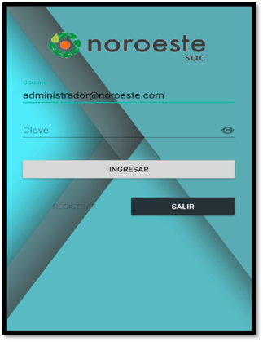

* **FACTURAS:**

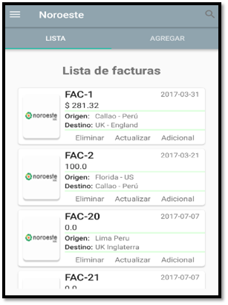

* **SISTEMA WEB:**

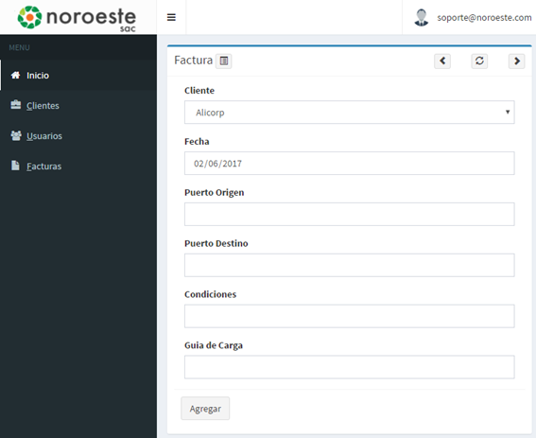

**3. EVALUACIÓN DEL PRODUCTO SOFTWARE**

**3.1   FORMULACIÓN Y APLICACIÓN DE CARACTERÍSTICAS Y SUBCARACTERÍSTICAS DE CALIDAD INTERNA Y EXTERNA**

|  |  |  |  |  |  |  |  |
| --- | --- | --- | --- | --- | --- | --- | --- |
| **CARACTERISTICA** | **SUBCARACTERISTICA** | **FORMULACION DE LA PREGUNTA** | **EVIDENCIA O ARTEFACTO** | **CUMPLE (5)** | **CUMPLE PARCIAL (3)** | **NO CUMPLE (0)** | **VALOR DE LA CALIDAD** |
| ADECUACIÓN FUNCIONAL | COMPLETITUD | ¿ cubre todas las tareas y los objetivos del usuario especificados? | CODIGO FUENTE DOCUMENTACION | X |  |  | **5** |
| CORRECCIÓN | ¿cumple los niveles de precisión requeridos? | X |  |  | **5** |
| ADECUACIÓN | ¿ el software cubre las funciones que satisfacen las necesidades, declaradas e implícitas, cuando el producto se usa en las condiciones especificadas. ? | X |  |  | **5** |
| EFICIENCIA DE DESEMPEÑO | COMPORTAMIENTO TEMPORAL | ¿es eficiente el tiempo de respuesta de la aplicacion? | CODIGO FUENTE | X |  |  | **5** |
| UTILIZACION DE RECURSOS | ¿ es optimo es uso de memoria en disco? |  | X |  | **3** |
| CAPACIDAD | ¿El sistema cumple al maximo con los requerimientos? | X |  |  | **5** |
| COMPATIBILIDAD | COEXISTENCIA | ¿El sistema es capas de coexistir con otro software independiente, en un entorno común, compartiendo recursos comunes sin detrimento.? | CODIGO FUENTE- DOCUMENTACION |  | X |  | **3** |
| INTEROPERABILIDAD | ¿el sistema es capas de intercambiar información y utilizar la información intercambiada entre dos o más sistemas o componentes.? |  |  | X | **0** |
| CAPACIDAD DE USO | INTELIGIBILIDAD | ¿ el software es adecuado, cumple las tareas o condiciones de uso particulares.? | DOCUMENTACION | X |  |  | **5** |
| APRENDIZAJE | ¿ que tan amigable es la aplicacion ? |  | X |  | **3** |
| OPERABILIDAD | ¿ es de facil manejo la aplicacion? | X |  |  | **5** |
| PROTECCION A ERRORES DE USUARIO | ¿ se puede rectificar datos erroneos ingresados por el usuario? | X |  |  | **5** |
| ESTÉTICA | ¿es atractivo el diseño de la aplicacion? |  | X |  | **3** |
| ACCESIBILIDAD | ¿es de facil acceso ? | X |  |  | **5** |
| FIABILIDAD | MADUREZ | ¿El sistema es capas de satisfacer las necesidades de fiabilidad en condiciones normales.? | CODIGO FUENTE | X |  |  | **5** |
| DISPONIBILIDAD | ¿Qué tan accesible puede llegar a ser la aplicación en la red? |  | X |  | **3** |
| TOLERANCIA A FALLOS | ¿existe mecanismos o dispositivos de software para el manejo excepsiones ? | X |  |  | **5** |
| CAPASIDAD DE RECUPERACION | ¿Qué capasidad de recuperacion tiene sistema ante una sobrecarga? |  | X |  | **3** |
| SEGURIDAD | INTEGRIDAD | ¿El sistema es seguro ante los accesos no autorizados ya sea de manera acciodental o deliberadamente? | CODIGO FUENTE | X |  |  | **5** |
| CONFIDENCIALIDAD | ¿Hay compromiso de confidencialidad de datos en el sistema? |  | X |  | **3** |
| NO REPUDIO | ¿Si el sistema no cumple las expectativas, creen que genere el repudio de empresas u organizaciones? | X |  |  | **5** |
| AUTENTICIDAD | ¿es capaces de demostrar de identidad de un sujeto o recurso? |  | X |  | **3** |
| RESPONSABILIDAD | ¿es capas de restrear de forma inequivoca las acciones de una entidad? | X |  |  | **5** |
| MANTENIBILIDAD | MODULARIDAD | ¿ Es capas de hacer cambios en un componente y que este tenga un impacto mínimo en los demás.? | CODIGO FUENTE |  |  | X | **0** |
| REUSABILIDAD | ¿ Es capas de ser utilizado en más de un sistema software o en la construcción de otros activos.? |  | X |  | **3** |
| ANALIZABILIDAD | ¿ Que tan facil es evaluar o diagnosticar las deficiencias o causas de fallos en el software, o identificar las partes a modificar.? |  |  | X | **0** |
| CAPACIDAD DE SER MODIFICADO | ¿ que tan flexible es la aplicación al ser modificada, de manera que no genere cambios ni alteraciones el desempeño? |  |  | X | **0** |
| CAPACIDAD DE SER PROBADO | ¿ una vez modificado puede hacerse pruebas, validaciones? |  | X |  | **0** |
| PORTABILIDAD | ADAPTABILIDAD | ¿El sistema es adaptable a cualquier sistema móvil? | CODIGO FUENTE |  | X |  | **3** |
| FACILIDAD DE INSTALACION | ¿ es de facil instalacion la aplicacion? | X |  |  | **5** |
| CAPACIDAD DE SER REEMPLAZADO | ¿Qué tan flexible es el sistema a la hora de sufrir cambios en su codificion? |  | x |  | **3** |
| **TOTAL CARACTERÍSTICA** |  |  |  | **15** | **12** | **4** | **___** |
| **TOTAL GLOBAL** |  |  |  |  |  |  | **111** |
|  |  |  |  |  |  |  |  |

**3.2   FORMULACIÓN Y APLICACIÓN DE CARACTERÍSTICAS Y SUBCARACTERÍSTICAS DE CALIDAD EN USO**

|  |  |  |  |  |  |  |  |
| --- | --- | --- | --- | --- | --- | --- | --- |
| **CARACTERISTICA** | **SUBCARACTERISTICA** | **FORMULACION DE LA PREGUNTA** | **EVIDENCIA O ARTEFACTO** | **CUMPLE (5)** | **CUMPLE PARCIAL (3)** | **NO CUMPLE (0)** | **VALOR DE LA CALIDAD** |
| EFECTIVIDAD | EFECTIVIDAD | ¿Qué tan efectivo puede llegar a ser el sistema en base a las consultas? | CÓDIGO FUENTE | X |  |  | **5** |
| EFICIENCIA | EFICIENCIA | ¿Cómo es la eficiencia en los registros? | CODIGO FUENTE | X |  |  | **5** |
| SATISFACCIÓN | UTILIDAD | ¿El sistema se puede utilizar en cualquier momento? | DOCUMENTACIÓN | X |  |  | **5** |
| CONFIANZA | ¿Qué tan confiable es registrar las facturas al cliente? |  | X |  | **3** |
| PLACER | ¿Qué placentero es el sistema para usuarios? | X |  |  | **5** |
| COMODIDAD | ¿Qué tan cómodo es el uso del sistema? | X |  |  | **5** |
| LIBRE DE RIESGO | MITIGACION DE RIESGO ECONOMICO | ¿Disminuye de alguna manera los costos favorables al usuario? | DOCUMENTACIÓN |  | X |  | **3** |
| MITIGACION DE RIESGO EN SALUD Y SEGURIDAD | ¿Maneja un plan de contingencia? |  | X |  | **3** |
| MITIGACION DE RIESGO AMBIENTAL | ¿Maneja un plan de riesgo ambiental? |  |  | X | **0** |
| COBERTURA DE CONTEXTO | FLEXIBILIDAD | ¿Qué tan flexible puede llegar a ser en los cambios del sistema? | CODIGO FUENTE |  | X |  | **3** |
| COMPLETITUD DE CONTEXTO | El software, ¿tiene grado de usabilidad y seguridad para alcanzar los requerimientos para su adaptabilidad? | X |  |  | **5** |
| **TOTAL CARACTERÍSTICA** |  |  |  | **6** | **4** | **1** | **__** |
| **TOTAL GLOBAL** |  |  |  |  |  |  | **43** |

**4. EVALUACION DE CALIDAD DE PROCESO**

|  |  |  |  |  |  |  |  |  |  |  |  |  |
| --- | --- | --- | --- | --- | --- | --- | --- | --- | --- | --- | --- | --- |
| ITEM | DOMINIO | ETAPA CICLO DE VIDA DE SOFTWARE | ETAPA CICLO DE VIDA PROYECTO | GESTOR DE CONFIGURACION | PREGUNTA | ARTEFACTO | SI APLICA MARCA CON X | SI NO APLICA MARCA CON X | COMENTARIOS DE LA REVISION, PORQUE SI Y PORQUE NO | ACCION CORRECTIVA | FECHA DE SOLUCION | RESPONSABLE DE SOLUCIÓN |
| 1 | PROCESOS DE PROYECTO |  | INICIO | A01 | ¿Existe el acta de constitución? | Acta de Constitución | x |  | Es necesario para planificar los procesos de gestion del alcance |  |  |  |
| 2 | A02 | ¿El plan de trabajo se adecua a lo acordado? | Plan de trabajo | x |  | Porque el buen desarrollo del Acta, conlleva a un buen proceso |  |  |  |
| 3 | A03 | ¿Los requerimientos se determinaron a tiempo? | Determinacion de requerimientos | x |  | El buen manejo de los requerimientos, determina el funcionmiento del sistema |  |  |  |
| 4 | A04 | ¿Se especifico el caso de uso general? | Especificacion general de casos de uso | x |  | Es necesario especificar los casos de uso |  |  |  |
| 5 | A05 | ¿Se especifico el caso de uso detallado? | Especificacion detallada de casos de uso | x |  | Es necesario detallar los casos de uso |  |  |  |
| 6 | A06 | ¿Se especifico las interfaces del usuario? | Especificacion de interfaces de usuario |  | x | No se especificaron las interfaces de cada usuario | Se tomaran las medidas para las distintas interfaces de usuario | 21/10/2017 | Diana Rolando Pelaez |
| 7 | A07 | ¿Se especifico los perfiles? | Especificacion de perfiles | x |  | Los perfiles si estan especificados |  |  |  |
| 8 |  | PLANIFICACION | B01 | ¿Existe plan de proyecto aprobado? | Plan de proyecto | x |  | Plan de proyecto es necesario y fundamental para el registro y avance del sistema |  |  |  |
| 9 | B02 | ¿Existe cronograma aprobado? | Cronograma | x |  | Se determinan los tiempos en que se van a desarrollar |  |  |  |
| 10 | B03 | ¿Se concreto un listado de los requerimientos? | Listado de requerimientos | x |  | Los requerimientos para el desarrollo del sistema |  |  |  |
| 11 | B04 | ¿Existe una descripcion del producto? | Descripcion del producto | x |  | Se describe totalmente el producto |  |  |  |
| 12 | B05 | ¿Los entregables fueron desarrollados? | entregables |  | x | No estan totalmente terminados los entregables | Para la sesion 9 ya estan los entregables totalmente desarrollados | 22/10/2017 | James Acosta Hilario |
| 13 | B06 | ¿Existen los edt o wbs? | edt o wbs | x |  | Los edts estan planificados correctamente |  |  |  |
| 14 | B07 | ¿Se recopilaron los requisitos del alcance? | plan de gestion del alcance | x |  | En la documentacion esta gestionado el alcance |  |  |  |
| 15 | B08 | ¿Se definio el alcance? |
| 16 | B09 | ¿Se desarrolló un plan de gestion del alcance? |
| 17 | B10 | ¿Se encontraron los hitos? | hitos | x |  | Los hitos nos daran alcance al proyecto |  |  |  |
| 18 | B11 | ¿Se desarrollo un plan de gestion del cronograma? | plan de gestion del cronograma | x |  | El cronograma esta planificado |  |  |  |
| 19 | B12 | ¿Cuenta con linea base de planificacion? | linea base |  | x | No se contaba con la documentacion preparada a tiempo | Al no tener una linea base de la documentacion, ya esta desarrollado ya que es necesario para el alcance | 22/10/2017 | James Acosta Hilario |
| 20 | B13 | ¿Se planifico la gestion del cronograma? | plan de gestion del tiempo del proyecto | x |  | Junto al cronograma se documento la gestion del tiempo |  |  |  |
| 21 | B14 | ¿Se definieron las actividades de gestion de tiempo? |
| 22 | B15 | ¿Se secuenciaron las actividades de gestion de tiempo? |
| 23 | B16 | ¿Se estimo la duracion de actividades? |
| 24 | B17 | ¿Se desarrollo el cronograma en el tiempo estimado? |
| 25 | B18 | ¿Se hizo un control de cronograma en el tiempo estimado? |
| 26 | B19 | Se estimaron los recuros de actividades de gestion del tiempo? |
| 27 | B20 | ¿Se desarrollo un plan de gestion de costos? | plan de gestion de costos | x |  | Los costos es un pilar del proyecto muy importante |  |  |  |
| 28 | B21 | ¿Se estimaron los costos? |
| 29 | B22 | ¿Se determino el presupuesto? |
| 30 | B23 | Se controlaron los costos? |
| 31 | B24 | ¿Se desarrollo un plan de gestion de RRHH? | plan de gestion de rrhh | x |  | Los recursos humanos es linea base fundamental de cada empresa |  |  |  |
| 32 | B25 | ¿Se visualiza un diagrama de organización? | diagrama de organizacion del equipo de proyecto |  | x | No se desarrollo el diagrama de actividades de la organización | Ya se cuenta con el organigrama del equipo de proyecto | 22/10/2017 | James Acosta Hilario |
| 33 | B26 | ¿Se defino las responsabilidades de integrsntes? | definicion de responsabilidades de integrantes del proyecto | x |  | Ya esta definido las responsabilidades para cada integrante del proyecto |  |  |  |
| 34 | B27 | ¿Existe infraestructura euipo y materiales? | infraestructura, equipo, materiales, accesorio | x |  | Cada material esta locaclizado en cada sesion |  |  |  |
| 35 | B28 | ¿Hay un directorio de stakeholders? | directorio de stakeholders | x |  | Se cuenta con la lista de stakeholders |  |  |  |
| 36 | B29 | ¿Se desarrollo un plan de gestion de comunicaciones? | plan de gestion de comunicaciones | x |  | Gestion de comunicaciones es dable en cada organización |  |  |  |
| 37 | B30 | ¿Se gestionaron las comunicaciones? |
| 38 | B31 | ¿Hubo algun control de las comunicaciones? |
| 39 | B32 | ¿Se hizo un registro de los riegos? | registro de riesgos | x |  | En la presente documentacion se hace un registro de riesgos |  |  |  |
| 40 | B33 | ¿Se desarrollo un plan de gestion de riesgos? | plan de gestion de riesgos | x |  | Se realizo un analisis cualitatito y cuantitativo de riesgos con su respuestas de solucion |  |  |  |
| 41 | B34 | ¿Se realizo un analisis cualitativo de riesgos? |
| 42 | B35 | ¿Se realizo un analisis cuantittativo de riesgos? |
| 43 | B36 | ¿Se planificaron las respuestas a los riesgos? |
| 44 | B37 | Se controlaron los riesgos? |
| 45 | B38 | ¿Se identificaron los riesgos? |
| 46 | B39 | ¿Se planificó la gestion de la calidad? | plan de gestion de la calidad | x |  | Se realizo un adecuado control de calidad con las herramientas y tecnicas necesarias |  |  |  |
| 47 | B40 | ¿Se planifico la gestion de calidad con las herramientas y tecnicas adecuadas? |
| 48 | B41 | ¿Se hizo un control de calidad? |
| 49 | B42 | ¿Se desarrollo un plan de gestion de adquisiciones? | plan de gestion de adquisiciones | x |  | Se efectuaron las adquisiciones con su debido control |  |  |  |
| 50 | B43 | ¿Se efectuaron las adquisiciones? |
| 51 | B44 | ¿Se hizo un control de las adquisiciones? |
| 52 | B45 | ¿Se llegaron a cerrar las adquisiciones? |
| 53 | B46 | ¿Se desarrollo un plan consolidado del proyecto? | plan consolidado del proyecto | x |  | El plan consolidado del proyecto es necesarion para cada empresa |  |  |  |
| 54 | B47 | ¿Se hizo un resumen de estrategia para seguir? | resumen de estrategia a seguir |  | x | No se cuenta con una planificacion estrategica | Para ello se establece una planificacion estrategica | 22/10/2017 | James Acosta Hilario |
| 55 | PROCESO DE INGENIERIA | REQUERIMIENTOS | EJECUCION | C01 | ¿Se ha formulado requisitos funcionales? | requisitos funcionales | x |  | Son fundamentales para un proyecto |  |  |  |
| 56 | C02 | ¿Se ha formulado requisitos no funcionales? | requisitos no funcionales | x |  | Son fundamentales para un proyecto |  |  |  |
| 57 | C03 | ¿Se han identicado los actores implicados? | actores | x |  | Los actores implicados en todo el proyecto |  |  |  |
| 58 | PROCESO DE SOPORTE | REQUERIMIENTOS | CIERRE | D01 |  |  |  |  |  |  |  |  |
| 59 | D02 |  |  |  |  |  |  |  |  |
| 60 | D03 |  |  |  |  |  |  |  |  |

**5. EVALUACION DE CODIGO FUENTE**

**6. EVALUACION MÉTRICAS**

**7. CONCLUSIONES**

**8. RECOMENDACIONES**

**9. REFERENCIAS BIBLIOGRÁFICAS**

**CONCLUSIONES**

1. La evaluación del rendimiento es muy importante en el desarrollo de software de forma general y particularmente en los componentes de software.
2. De igual manera, se puede alegar que la evaluación de la característica de calidad rendimiento puede ser tratada como un asunto transversal en la ejecución de las funcionalidades de los componentes de software.
3. Con la realización del caso de estudio se pudo evidenciar que con el empleo del paradigma de la programación orientada a aspectos es posible automatizar el proceso de evaluación de la característica de calidad rendimiento en los componentes de software.

**BIBLIOGRAFÍA**

* <http://www.unoconvenciones.com/2010/12/14/9-calidad-del-producto-y-calidad-del-proceso/>
* <http://www.gestiondecalidadtotal.com/definiciones_de_calidad.html>.
* <http://www.standishgroup.com/chaos-news>